 | ДЕПАРТАМЕНТ ОБРАЗОВАНИЯ И НАУКИ  ГОРОДА МОСКВЫ  Государственное бюджетное профессиональное  образовательное учреждение города Москвы  «Колледж малого бизнеса № 4»  (ГБПОУ КМБ № 4)

Практические задания по Word

Специальность: 09.02.07 Информационные системы и программирование
Форма обучения: очная
Студент(ка): Уливанова София Олеговна
Группа: ИПО 21.24
Руководитель: Александр Сергеевич Рыбаков

Отчётная работа защищена с оценкой «___» __________________

Москва, 2025 г
Оглавление
Практическое задание №1 2
ЗАДАНИЕ 1 2
ЗАДАНИЕ 2 3
ЗАДАНИЕ 3 4
ЗАДАНИЕ 4 5
Практическое задание №2 5
ЗАДАНИЕ 1 5
ЗАДАНИЕ 2 6
ЗАДАНИЕ 3 6
ЗАДАНИЕ 4 7
Практическое задание №3 8
ЗАДАНИЕ 1 8
ЗАДАНИЕ 2 8
ЗАДАНИЕ 3 8
ЗАДАНИЕ 4 9
Практическое задание №4 9

Практическое задание №1

ЗАДАНИЕ 1
Сколько битов может быть в байте?
Название «байт» (слово byte представляет собой сокращение словосочетания BinarYTErm - «двоичный терм») было впервые использовано в 1956 году В. Бухгольцем при проектировании первого суперкомпьютера IBM 7030 Stretch.
В 1950-х и 1960-х годах не было единого стандарта относительно количества битов в байте. В разных компьютерных системах байт содержал от 6 до 9 битов.
Лишь с начала 1970-х годов в большинстве архитектур стали использовать байт размером 8 битов, и постепенно такое соотношение стало стандартным.
Для устранения двусмысленности в компьютерной литературе иногда для точного обозначения последовательности 8 битов вместо термина «байт» используют термин «октет».

ЗАДАНИЕ 2

Информация к размышлению
Компьютер в нашем мире
Сейчас, наверно трудно найти человека, который хотя бы раз в жизни не встретился бы с компьютером. Компьютеры приходят к нам в дом, помогают облегчить работу человека. Различные программы могут обучать и развлекать.
С помощью глобальной сети Internet люди могут общаться, находить нужную информацию, даже если она находится «на другом конце света».
2 ПО ЛЕВОМУ:
Сейчас, наверно трудно найти человека, который хотя бы раз в жизни не встретился бы с компьютером. Компьютеры приходят к нам в дом, помогают облегчить работу человека. Различные программы могут обучать и развлекать.
С помощью глобальной сети Internet люди могут общаться, находить нужную информацию, даже если она находится «на другом конце света».

3 ПО ПРАВОМУ:
Сейчас, наверно трудно найти человека, который хотя бы раз в жизни не встретился бы с компьютером. Компьютеры приходят к нам в дом, помогают облегчить работу человека. Различные программы могут обучать и развлекать.
С помощью глобальной сети Internet люди могут общаться, находить нужную информацию, даже если она находится «на другом конце света».

4 ПО ЦЕНТРУ:
Сейчас, наверно трудно найти человека, который хотя бы раз в жизни не встретился бы с компьютером. Компьютеры приходят к нам в дом, помогают облегчить работу человека. Различные программы могут обучать и развлекать.
С помощью глобальной сети Internet люди могут общаться, находить нужную информацию, даже если она находится «на другом конце света».

ЗАДАНИЕ 3
Вчитайтесь в стихотворение М.Ю. Лермонтова «Лирик»:

Хотел бы в единое слово
Я слить свою грусть и печаль,
И бросить то слово на ветер,
Чтоб ветер унес его в даль
(М.Ю.Лермонтов)
Как велик поэт! Всего в нескольких словах, объединенных рифмой, он сумел выразить силу чувств, стремительность мысли, благородство русского языка. Легкость слога мы встречаем во многих, если не сказать во всех стихотворениях Михаила Юрьевича.

Ночевала тучка золотая
На груди утеса-великана.

Тучки небесные -
Вечные странники!

ЗАДАНИЕ 4

Директору колледжа
Веселову С.В.
студента 100группы
Глебова Алексея

Объяснительная записка
Я, Глебов Алексей, опоздал сегодня на урок информатики, потому, что всю ночь сидел в интернете и активно чатился. Подхватил там несколько троянов и червей, вызвал доктора Касперского, с трудом вылечился. Больше не буду.

18 февраля 2026 г.

Контрольные вопросы:
1. Основное назначение текстового редактора?
Создание, редактирование и форматирование текстовых документов.
2. Что такое редактирование текстового документа?
Изменение содержания текста: исправление ошибок, удаление, добавление, копирование и перемещение фрагментов.
3. Что такое форматирование текстового документа?
Оформление внешнего вида текста: изменение шрифта, размера, цвета, выравнивания, отступов и интервалов.

Практическое задание №2

ЗАДАНИЕ 1
Пифагор

Пифагор Самосский (VI в. до н. э.)
- древнегреческий философ,
- религиозный и политический деятель,
- основатель пифагореизма,
- математик.
Пифагору приписывается, например, изучение:
- свойств целых чисел и пропорций,
- доказательство теоремы Пифагора.

ЗАДАНИЕ 2
Программное обеспечение
- Системное программное обеспечение.
- Операционная система.
- Антивирусные средства.
- Прикладное программное обеспечение.
- Графические редакторы.
- Растровые графические редакторы.
- Векторные графические редакторы.
- Текстовые редакторы.
- Простые текстовые редакторы.
- Текстовые процессоры.

ЗАДАНИЕ 3
- Структура графической системы.
1.1. Дисплей.
1.2. Видеоадаптер.
1.3. Другие графические устройства.
- Методы представления графических изображений.
2.1. Растровая графика.
2.2. Векторная графика.
- Первые шаги в CorelDraw.
3.1. Рабочий экран.
3.2. Работа с объектами (начало).
- Цвет.
4.1. Системы цветов.
4.2. Цвет в CorelDraw.
4.2.1. Заливка объектов.
4.2.2. Закраска контуров.
- Работа с объектами в CorelDraw (продолжение).
5.1. Контурные линии.
5.2. Вспомогательный режим работы.
5.3. Кривые.
- Работа с файлами.
6.1. Форматирование графических файлов.
6.2. Сохранение и загрузка изображений в CorelDraw.
6.3. Импорт изображений в CorelDraw.

ЗАДАНИЕ 4
Список студентов, участвующих в соревнованиях
(победители и призеры различных видов спорта.)

- Выродов Павел 100 лыжи
- Фомина Яна 200 плавание
- Квач Елена 100 волейбол

- В ходе соревнований техника безопасности не нарушалась.
- Призеры награждены грамотами и призами.
- Все временные рамки соблюдены.
Тренер школы
_____________Смелых И.И.

Контрольные вопросы:
1. Какие виды списков существуют?
Маркированный, нумерованный, многоуровневый.
2. Какой вид списков использовался в задании 1?
Маркированный (точки или чёрточки перед пунктами).
3. Какой вид списков использовался в задании 3?
Нумерованный (цифры перед пунктами).

Практическое задание №3

ЗАДАНИЕ 1

№ | Фамилия | Имя | Отчество | Дата рождения | Телефон | Должность | Стаж
1 | Иванова | Анна | Петровна | 23.12.1963 | 141585 | менеджер | 12
2 | Смирнов | Иван | Сергеевич | 12.05.1974 | 786596 | консультант | 8
3 | Чистяков | Виктор | Михайлович | 07.05.1965 | 235643 | директор | 17
4 | Кузнецов | Сергей | Иванович | 24.12.1963 | 821124 | программист | 6
5 | Цветкова | Мария | Андреевна | 13.03.1977 | 265347 | бухгалтер | 7
6 | Михалкова | Елена | Дмитриевна | 31.01.1975 | 435496 | секретарь | 4

ЗАДАНИЕ 2

 | Фамилия и инициалы студента | Дата занятия
 |  | Февраль
 |  | 1 | 2 | 3 | 5 | 6 | 7 | 8 | 9 | 10 | 11
1 | Андронов А.А. | + | + | + | + | н | н | + | + | + | +
2 | Каварма Ю.В. | + | + | + | + | + | + | + | + | + | +
3 | Кузьменко В.М. | + | + | н | н | + | + | + | + | + | +
4 | Харапов В.А | + | + | + | + | + | н | н | н | н | н
5 | Иванова С.В. | + | + | + | + | + | + | + | + | + | +
6 | Грачев Б.П. | + | + | + | + | + | + | + | н | н | +

ЗАДАНИЕ 3

 | Пристава | Обозначение приставки | Пример
10⁹ | гига | Г | Гпа (гигапаскаль)
10⁶ | мега | М | Мом (мегаом)
10³ | кило | к | кГц (килогерц)
10² | гекто | г | гл (гектолитр)
10¹ | дека | да | даН (деканьютон)
10⁻¹ | деци | д | дБ (децибел)
10⁻² | санти | с | см (сантиметр)
10⁻³ | милли | м | мВ (милливольт)
10⁻⁶ | микро | мк | мкА (микроампер)
10⁻⁹ | нано | н | нс (наносекунда)

ЗАДАНИЕ 4
OUTLOOK EXPRESS
ЛЕВАЯ ЧАСТЬ ОКНА |  | ПРАВАЯ ЧАСТЬ ОКНА
ПАПКИ: |  | СПИСОК СООБЩЕНИЙ, ХРАНЯЩИЙСЯ В ВЫДЕЛЕННОЙ ПАПКЕ
ВХОДЯЩИЕ | Содержит получаемые адресатом письма
ИСХОДЯЩИЕ | Содержит отправляемые адресатом письма с момента их создания и до момента их доставки с локального компьютера пользователя на почтовый сервер провайдера
ОТПРАВЛЕННЫЕ | Содержит все письма, доставленные на почтовый сервер
УДАЛЕННЫЕ | Содержит удаленные письма
ЧЕРНОВИКИ | Содержит заготовки писем
КОНТАКТЫ: |  | СОДЕРЖАНИЕ ВЫДЕЛЕННОГО СООБЩЕНИЯ
Предоставляют доступ к информации,
хранящейся в Адресной книге
(адреса электронной почты, телефоны, ...)

Контрольные вопросы:

1. Назовите элементы таблицы?
Строка, столбец, ячейка, границы, заливка, заголовок, объединённые ячейки.
2. Как можно разбить ячейки таблицы?
Выделить ячейку → правая кнопка мыши → Разбить ячейки → указать количество строк и столбцов.
3. Каким образом устанавливаются границы таблицы?
Выделить таблицу → Конструктор → Границы → выбрать тип, цвет и толщину линий.

Практическое задание №4

ЗАДАНИЕ 1

У природы нет плохой погоды,

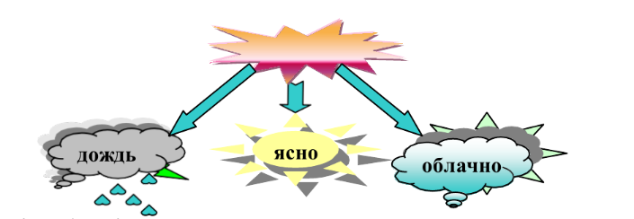
Всякая погода – благодать.
Дождь и снег, любое время года
Надо благородно принимать.

ЗАДАНИЕ 2
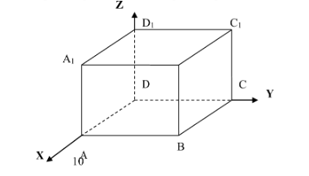

ЗАДАНИЕ 3

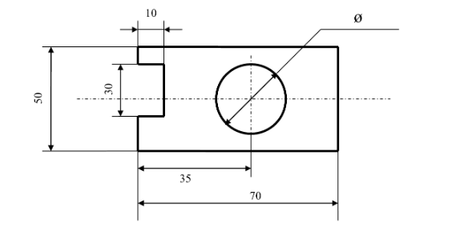

ЗАДАНИЕ 4
Решение квадратного уравнения
Ах² + bx + c = 0
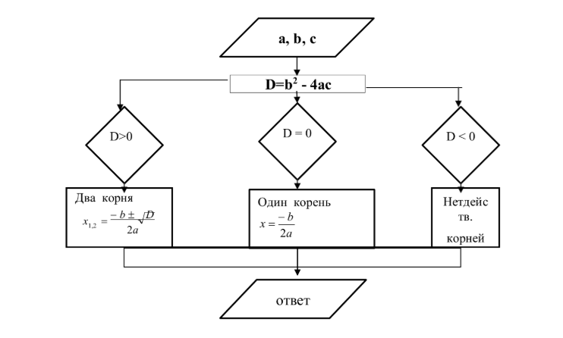

Контрольные вопросы:
1. Какие графические возможности представляет текстовый редактор MS Word?
Вставка рисунков, фигур, схем, диаграмм, SmartArt, WordArt, изменение обтекания текстом, стили, тени, объём, обрезка и группировка объектов.
2. Перечислите основные графические фигуры в MS Word?
Линии, прямоугольники, круги (овалы), стрелки, блок-схемы, выноски, звёзды, ленты, фигурные стрелки и управляющие кнопки.
3. Как добавить текст надписи к графическому изображению?
Щёлкнуть по фигуре правой кнопкой → Добавить текст → ввести текст.
Или: Вставка → Фигуры → Выноска → выбрать подходящую.

Практическое задание №5

Квадратное уравнение – уравнение вида $ax^{2}+bx+c=0$, где $a,b$ и $c$ – заданные числа, причём $a≠0$, $x$ – неизвестное число.
Коэффициенты квадратного уравнения называют так:
$a$ – первый или старший коэффициент,
$b$ – второй коэффициент,
$c$ – свободный член.
Примеры квадратных уравнений:
$$2x^{2}-x-1=0,3x^{2}+7x=0.$$
Неполное квадратное уравнение – квадратное уравнение $ax^{2}+bx+c=0$, у которого хотя бы один из коэффициентов $b$ или $c$ равен нулю.
Примеры неполных квадратных уравнений:
$$x^{2}=0,5x^{2}+4=0,8x^{2}+x=0.$$
Формула корней квадратного уравнения:
$$x_{1,2}=\frac{-b±\sqrt{b^{2}-4ac}}{2a}.$$
Например, уравнение $3x^{2}+5x-2=0$ имеет два корня:
$$x_{1,2}=\frac{-5±\sqrt{25+24}}{6}=\frac{-5±7}{6},x_{1}=\frac{1}{3},x_{2}=-2.$$
Приведённое квадратное уравнение – уравнение вида
$$x^{2}+px+q=0.$$
Формула корней приведённого квадратного уравнения:
$$x_{1,2}=\frac{-p±\sqrt{p^{2}-4q}}{2}.$$
Например, корни уравнения $x^{2}-6x-7=0$ таковы:
$$x_{1,2}=3±\sqrt{9+7}=3±4,x_{1}=7,x_{2}=-1.$$

Контрольные вопросы:
1. Для чего необходим редактор формул?
Для создания и редактирования математических, физических и химических формул в текстовом документе.
2. Как редактировать формулы в текстовом редакторе?
Дважды щёлкнуть по формуле — откроется редактор формул, где можно изменять символы и структуру.

Практическое задание №6



Страна мечты
Н
аверно, каждый мечтает хоть раз в жизни побывать в стране Бизе и Равеля, Гюго и Мопассана, «отца мушкетеров» Александра Дюма и удивительного мечтателя, писателя-фантаста Жюля Верна.

Франция – одно из крупных государств западной Европы. Оно раскинулось от суровых скалистых берегов Нормандии до теплого лазурного берега Средиземного моря. Когда-то всю территорию Франции покрывали густые леса. Ныне они сохранились главным образом в горах. Самые высокие горы здесь – снежные Альпы. По обширным низменностям текут полноводные реки – Сена, Рона, Луара, Гаронна.

Париж
П
ариж – столица Франции, ее сердце, ее мозг, ее слава. Париж – один из красивейших городов мира. Ни один город страны не принес Франции такой популярности в мире, как Париж.

Символ Парижа – знаменитая Эйфелева башня, построенная в 1889 году по проекту инженера Эйфеля для Всемирной выставки. Высота башни 319 метров. На третьем этаже находится музей Эйфеля.
В начале строительства Эйфелевой башни 50 известных французов, в числе которых Дюма, написали петицию протеста против этого «железного монстра», который испортит весь вид Парижа. В наше время Эйфелева башня стала одним из самых посещаемых туристами памятником города.

Контрольные вопросы:
1. Для чего в тексте оформляют колонки?
Для экономии места, улучшения читаемости и визуального разделения информации (как в газетах и журналах).
2. Какое максимальное количество колонок можно создать в MS Word?
До 12 колонок (в меню «Другие колонки»).
3. Что такое буквица, её назначение?
Буквица — это крупная первая буква в начале текста, которая привлекает внимание и украшает документ.

Практическое задание №7

ЗАДАНИЕ 1
Известно со слов Гродота, что в 610 году до н.э. мыс Доброй Надежды видели финикийские мореплаватели; в 1291 году н.э. до мыса доходили генуэнзы братья Вивальди. Однако открыл его Бартоломео Диас в 1486 году Васко да Гама обогнул его 20 ноября 1497 года. Между 1497 и 1648 годами португальцев и голландцы делали попытки организовать там свои колонии, но безуспешно и только в 1652 году хирург нидерландского флота Антоний Ван Ризберг основал на мысе предприятие, построил цитадель и положил начало городу, который называется
Кейптаун.

ЗАДАНИЕ 2

Император  Александр I  Николай I  Александр II  Александр III  Николай II | Годы жизни  1777-1825  1796-1855  1818-1881  1845-1894  1868-1918 | Царствование  1801-1825  1825-1855  1855-1881  1881-1894  1894-1917

Контрольные вопросы:
1. Что такое колонтитул, назовите основные виды колонтитулов?
Колонтитул — это текст или графическое изображение, которое повторяется вверху или внизу каждой страницы документа (например, название главы, дата, автор).
Основные виды:
- Верхний колонтитул — располагается в верхней части страницы
- Нижний колонтитул — располагается в нижней части страницы
2. Что такое сноска, назовите виды сносок?
Сноска — это примечание к тексту, которое помещается внизу страницы или в конце документа и отделяется от основного текста чертой.
Основные виды:
- Обычная сноска — внизу страницы
- Концевая сноска — в конце всего документа или раздела

Практическое задание №8

Бюджетное профессиональное образовательное учреждение
Вологодской области «Череповецкий металлургический колледж
имени академика И.П. Бардина»

РЕФЕРАТ
ПО ДИСЦИПЛИНЕ «ИНФОРМАТИКА И ИКТ»
ПО ТЕМЕ «ИСТОРИЯ РАЗВИТИЯ ВЫЧИСЛИТЕЛЬНОЙ ТЕХНИКИ»

Выполнил студент
Группы___
ФИО
Проверил преподаватель
Лебедева Т.В.

2015

1. Что такое гипертекстовый документ?
Гипертекстовый документ — это документ, содержащий гиперссылки на другие части этого же документа или на внешние источники (другие файлы, страницы в интернете).
2. Как создать оглавление?
Выделить заголовки → применить стили Заголовок 1, Заголовок 2 → поставить курсор в начало документа → нажать Ссылки → Оглавление → выбрать автоматическое оглавление.

Практическое задание №9
«Теперь я знаю основы работы в текстовом редакторе Microsoft Word»
Что мы прошли на уроках:
- Основы работы с файлами и каталогами
- Создание
- Переименование
- Перемещение
- Копирование
- Удаление
- Элементы, составляющие стандартные окна
- Основы работы в Microsoft Word
- Редактирование текста
- Параметры страницы
- Настройки шрифта
- Объекты WordArt

5.
Английский язык

- разговорный язык и письмо
- индивидуально и в группах
- опыт работы
- апробированная методика
☎ 8921 489-23-49

8921 489 23-49  Английский язык | 8921 489 23-49  Английский язык | 8921 489 23-49  Английский язык | 8921 489 23-49  Английский язык | 8921 489 23-49  Английский язык | 8921 489 23-49  Английский язык | 8921 489 23-49  Английский язык | 8921 489 23-49  Английский язык | 8921 489 23-49  Английский язык | 8921 489 23-49  Английский язык

6.
$$\sum_{\left\{7\right\}a}{\begin{aligned}а^{5} \\ \end{aligned}}= a^{9} \sqrt{a^{6}+78},$$
$$\sqrt{\left\{56 - 3 ⋅a - 8\right\}}+ 9\int_{\left\{5\right\}}^{\left\{x\right\}\prod_{\left\{0\right\}}^{\left\{∞\right\}}{}}{} 4 ⋅x$$

7.
Появление диктофонов относится к концу XIX века, когда после
изобретения Эдисоном записи и воспроизведения звука началось практическое использование звукозаписывающих аппаратов. Люди, которые предпочитают играть на компьютере в игры, используют очень часто джойстики, фанатея от этих игр.

8.
Каково расстояние от Земли до Солнца?
Человек, ежедневно преодолевающий по 30 км, шел бы до Солнца 14 тысяч лет.
Поезд без остановок со скоростью 100 км/ч ехал бы до Солнца 170 лет.
Самолет со скоростью 1000 км/ч летел бы 17 лет.
Чтобы узнать расстояние до Солнца выполни программу. Ответ получится в миллионах километров.
ответ

4$\frac{1}{2}$

- 10
+ 3.6
нет
да
<10

+ 3$\frac{1}{5}$

: 2,5

Геродот (484 – 425 гг. до н.э.) – древнегреческий историк, прозванный отцом истории
Бартоломео Диас (14501 – 1500) – португальский мореплаватель; первым обогнул берега Африки в 1486 году открыл мыс Доброй Надежды
Васко да Гама (1469 – 1524) – португальский мореплаватель; открыл морской путь в Индию через мыс Доброй Надежды
[диктофон – аппарат для записи устной речи с целью воспроизведения ее полостью или по частям]
[джойстик – это периферийное устройство, используемое для общения с компьютером, в основном для игр]

